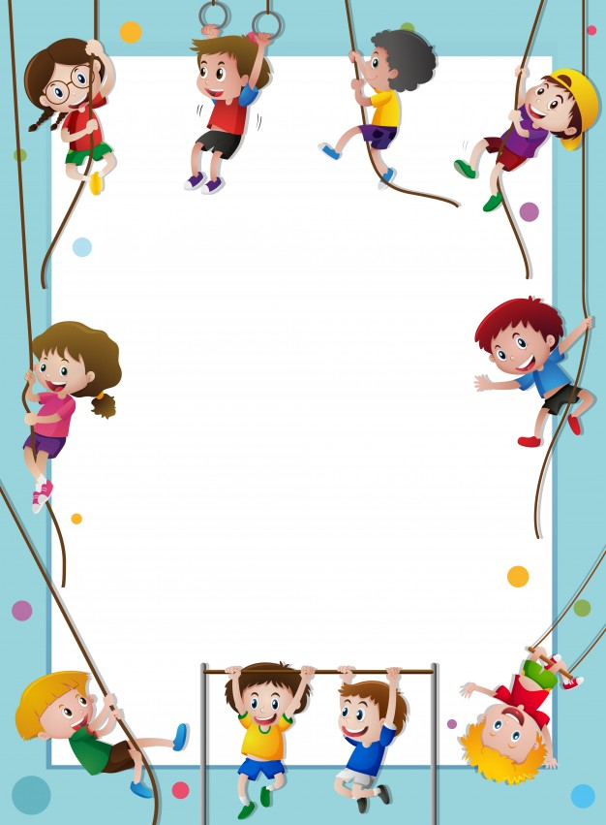

Консультация для родителей

**«Для чего нужна ребенку физкультура»**

Родители считают, что физкультура – это занятие, на котором ребенок просто бегает и прыгает без особых значений, чтобы сбросить энергию. Но на самом деле это не так. Физкультура в детском саду нужна для подготовки ребенка к школе. Ведь умение прыгать, координировать движения, ловкость и быстрота говорят о сформированности мозга и готовности ребенка к дальнейшему обучению. Если ребенок не слышит команд инструктора –

он не услышит, что говорит учитель в школе.

Если не может координировать свои действия – ему будет

сложно ориентироваться в пространстве и в тетради.

Если плохо развита моторика – он не сможет успевать за

действиями учителя.

Также значительное место занимает социализация, когда ребенок

хочет играть в различные игры с детьми, но не может в силу не

развитых двигательных умений.

Всё это выливается в замкнутость и агрессивность ребенка, нежелание ходить в школу.

Основная задача физкультурно-оздоровительной работы заключается

в том, чтобы способствовать укреплению здоровья, совершенствованию

физического развития дошкольника.

Физическое воспитание - составная часть интеллектуального, нравственного и эстетического воспитания ребенка. Занятия спортом также помогают сложиться важным качествам личности: настойчивости в достижении цели, упорству; положительные результаты этих занятий благотворны для психического состояния ребенка.

Естественно, не каждый из малышей станет чемпионом, но мы с вами должны постараться, чтобы каждый ребенок вырос крепким и здоровым, а главное счастливым. Желаю нам удачи!

*Инструктор по физической культуре Ватутина Виктория Сергеевна*